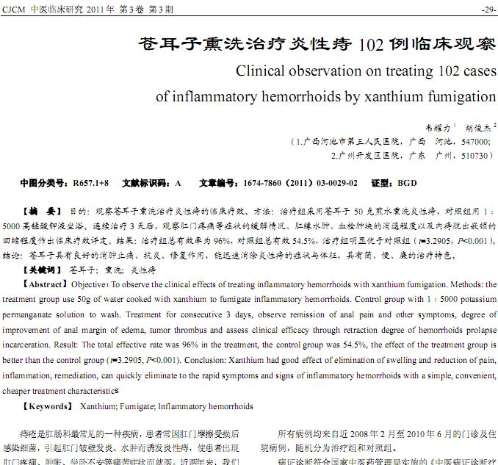
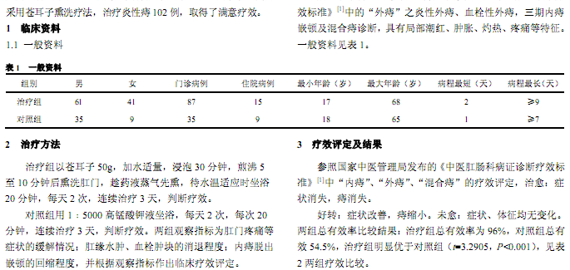
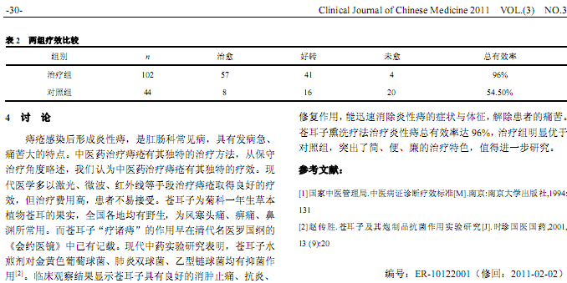
相似文献:
 | 血清HBV-DNA与HBV免疫标志物相关性探讨 |  | 133-134
 | 时间分辨免疫荧光与ELISA法检测乙型肝炎病毒血清标志物结果的比较与分析 |  | 55-56

